PicSayAndPlay

Desarrollo de aplicaciones para dispositivos móviles

Integrantes:

* García García, Adriel
* Gonzales Valladares, Klovert

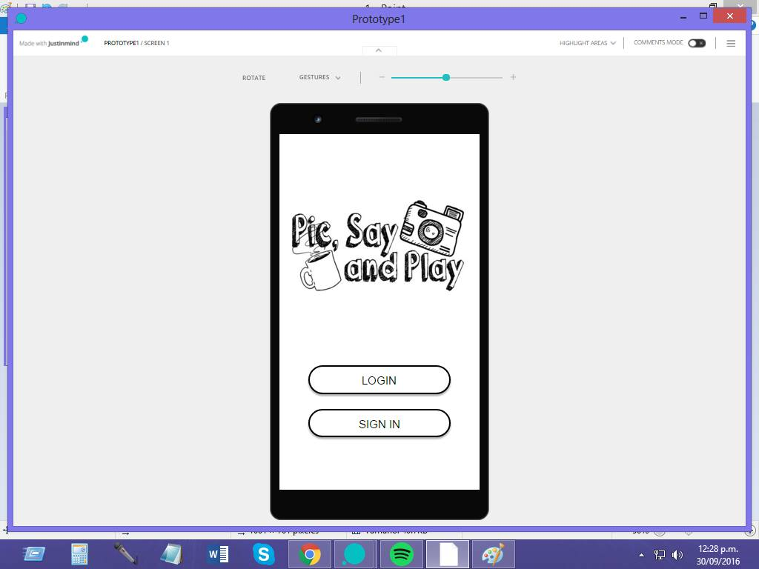Prototipos

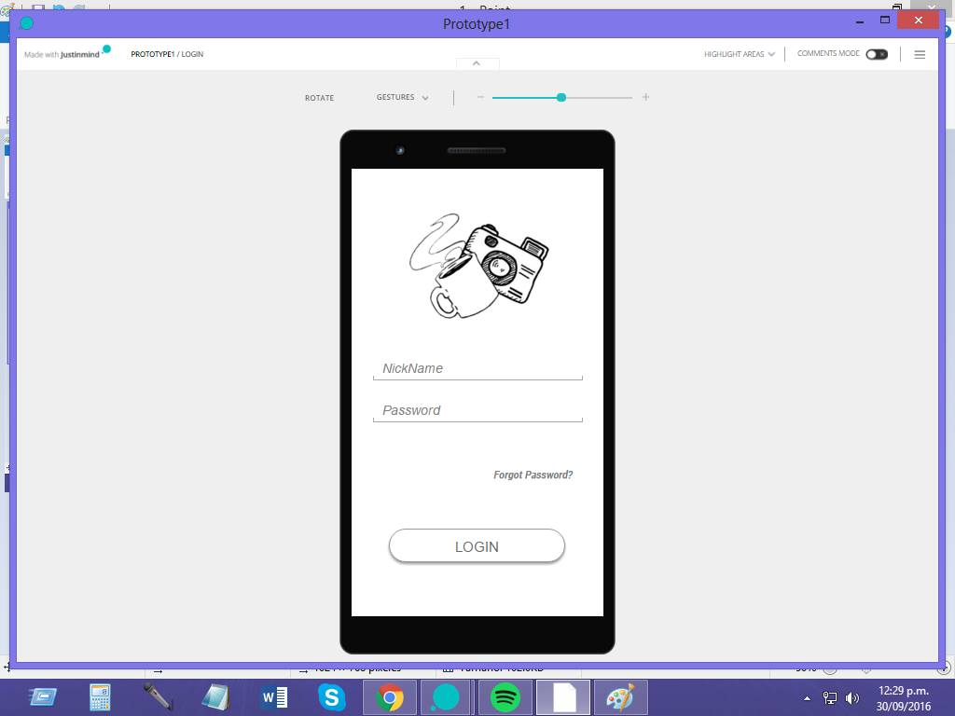

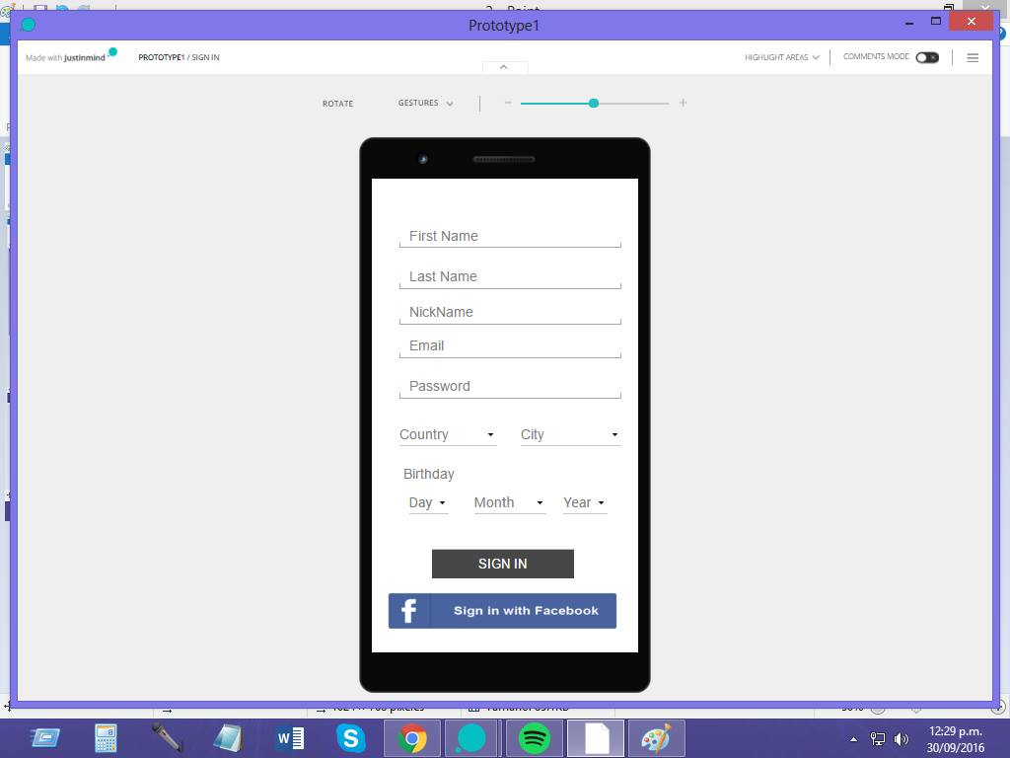

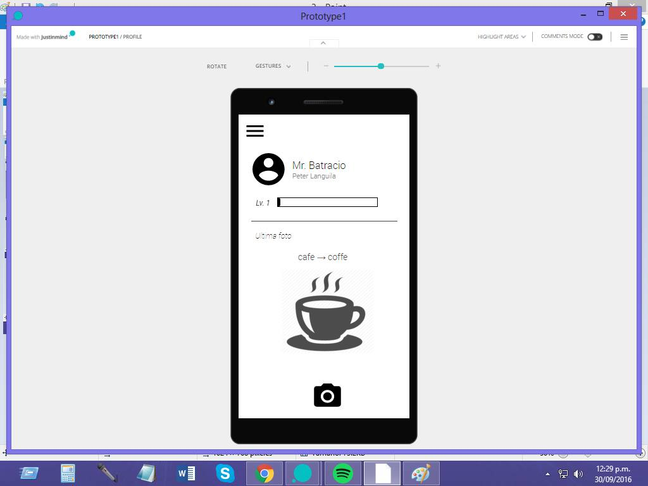

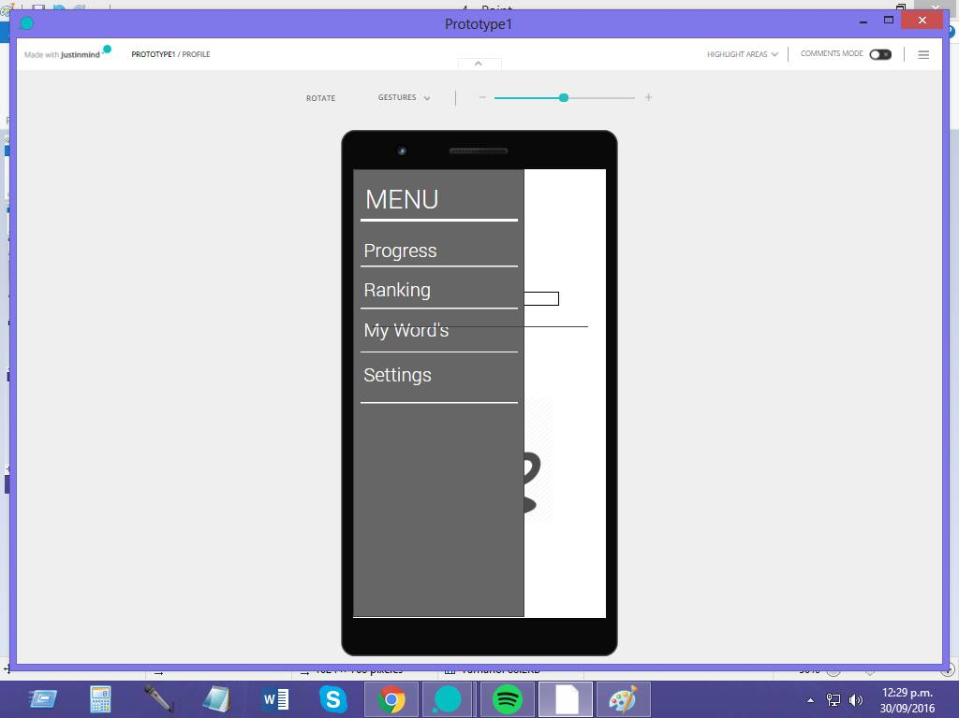

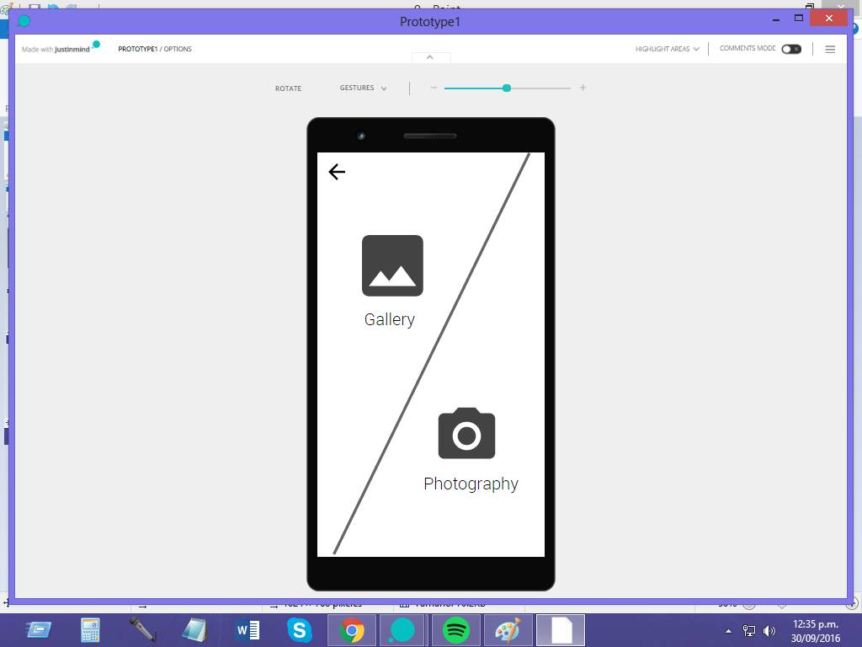

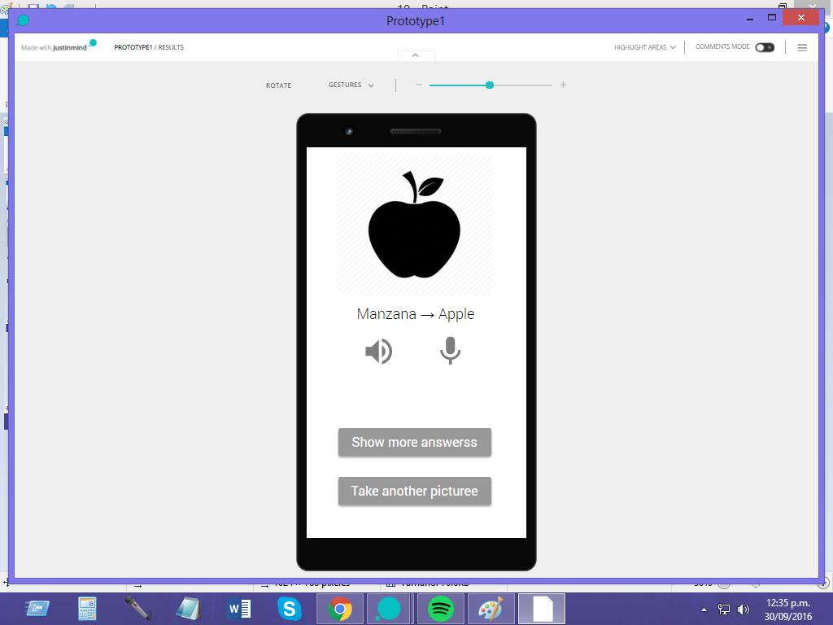

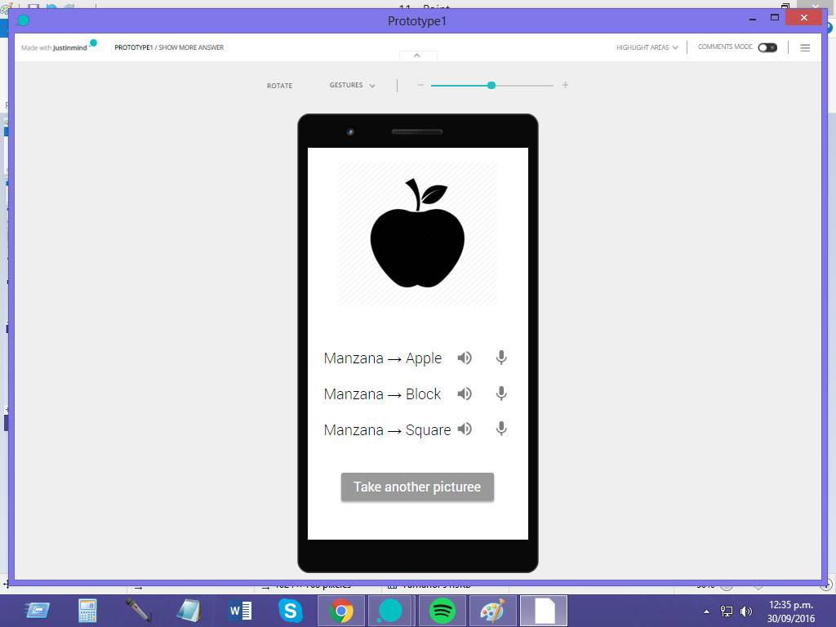

Historias de usuario

|  |  |  |
| --- | --- | --- |
| **Número:** 1 | **Título:** Traducir tomando fotos | |
| **Prioridad: Alta** | | **Usuario:** Usuario |
| **Estimación: 1** | | **Dependientes:** |
| **Descripción:** Quiero tomarle foto a un objeto del cual desconozco su traducción en inglés y que la aplicación me de la respuesta | | |
| **Observaciones:** | | |

|  |  |  |
| --- | --- | --- |
| **Número:** 2 | **Título:** Escuchar pronunciación | |
| **Prioridad: Media** | | **Usuario:** Usuario |
| **Estimación: 2** | | **Dependientes:** |
| **Descripción:** Quiero tener la posibilidad de escuchar cómo se pronuncia la palabra descubierta, para mejorar mi habilidad de escucha en el inglés. | | |
| **Observaciones:** | | |

|  |  |  |
| --- | --- | --- |
| **Número:** 3 | **Título:** Practicar pronunciación | |
| **Prioridad: Alta** | | **Usuario:** Usuario |
| **Estimación:** 1 | | **Dependientes:** |
| **Descripción:** Quiero practicar la pronunciación de las palabras descubiertas, para mejorar mi habilidad de pronunciación. | | |
| **Observaciones:** | | |

|  |  |  |
| --- | --- | --- |
| **Número:** 4 | **Título:** Ver puntaje de progreso | |
| **Prioridad: Alta** | | **Usuario:** Usuario |
| **Estimación:** 1 | | **Dependientes:** |
| **Descripción:**  Quiero hacer seguimiento y medir mi progreso de aprendizaje, para saber que tanto he aprendido. | | |
| **Observaciones:** | | |

|  |  |  |
| --- | --- | --- |
| **Número:** 5 | **Título:** Traducir mediante fotos de galería | |
| **Prioridad: Media** | | **Usuario:** Usuario |
| **Estimación:** 2 | | **Dependientes:** |
| **Descripción:** Quiero enviar imágenes desde mi galería de un objeto, para que la aplicación me dé su traducción**.** | | |
| **Observaciones:** | | |

|  |  |  |
| --- | --- | --- |
| **Número:** 6 | **Título:** Registrar usuario | |
| **Prioridad:** Alta | | **Usuario:** Usuario y Admin |
| **Estimación:** 1 | | **Dependientes:** |
| **Descripción:** Quiero almacenar los datos de los usuarios a través de un login. | | |
| **Observaciones:** Una vez almacenados sus datos personales, el usuario podrá ver el avance de sus progresos y tener acceso a otras funciones dentro de la aplicación | | |

|  |  |  |
| --- | --- | --- |
| **Número:** 7 | **Título:** Autenticar usuario | |
| **Prioridad:** Alta | | **Usuario:** Usuario |
| **Estimación:** 1 | | **Dependientes:** |
| **Descripción:** Quiero autenticar mi usuario con una cuenta de otra red social, para evitar demoras al crear una nueva cuenta. | | |
| **Observaciones:** El usuario podrá logearse con Facebook, sin necesidad de ingresar datos a la aplicación. | | |

|  |  |  |
| --- | --- | --- |
| **Número:** 8 | **Título:** Registrar historial de preguntas | |
| **Prioridad:** Media | | **Usuario:** Admin |
| **Estimación:** 2 | | **Dependientes:** |
| **Descripción:** Quiero agregar un historial donde se registre las preguntas que han sido difíciles o fáciles para el usuario. | | |
| **Observaciones:** Para así en ver el rendimiento del usuario conforme a las preguntas que se les haya realizado y haya respondido con mayor facilidad o dificultad. | | |

|  |  |  |
| --- | --- | --- |
| **Número:** 9 | **Título:** Mostrar ranking de mejores jugadores | |
| **Prioridad:** Baja | | **Usuario:** Admin |
| **Estimación:** 3 | | **Dependientes:** |
| **Descripción:** Se desea listar el TOP 10 de usuarios de la aplicación | | |
| **Observaciones:** Para motivar al usuario a aumentar su puntaje implementando un método de competencia. | | |

|  |  |  |
| --- | --- | --- |
| **Número:** 10 | **Título:** Cambiar imagen de perfil | |
| **Prioridad:** Baja | | **Usuario:** Usuario |
| **Estimación:** 3 | | **Dependientes:** |
| **Descripción:** El usuario puede cambiar su imagen de perfil cuando desee subiendo una imagen de su galería. | | |
| **Observaciones:** Para personalizar el perfil del usuario. | | |

Diseño de base de datos

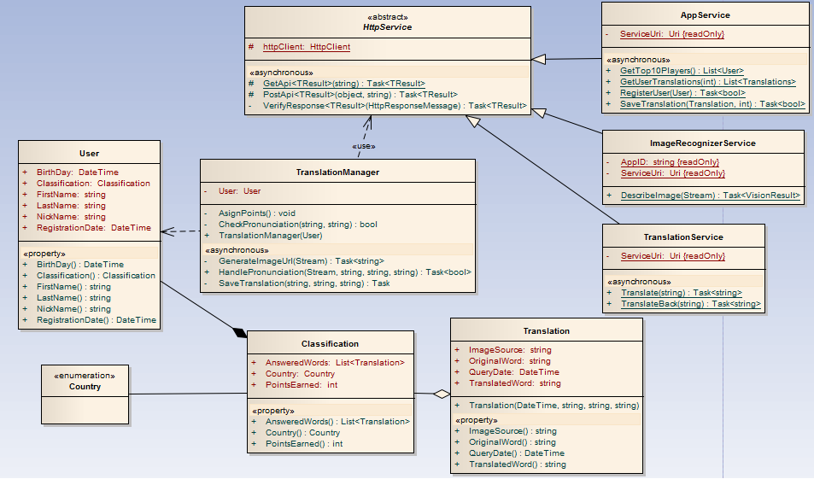

Screenshots del proyecto final

